1. **Radiodifuzija** je oblik neusmjerenih komunikacija pomoću radijskih ili kabelskih mreža, namjenjenih velikom broju korisnika koji ispunjavaju određene prijamne uvjete. Pojam radiodifuzija odnosi se i na radiokomunikacijsku uslugu u kojoj je odašiljanje radijskih signala namijenjeno izravnom javnom prijamu. **Radiodifuzijski sustav sastoji se od** odašiljača, odašiljačke i prijamne antene, prijenosnog medija i prijamnika.
2. **Mreže za prijenos TV signala** u odnosu na svrhu za koju se rabe i kvalitetu signala koje prenose, dijele se u tri skupine: mreže unutar TV kuće, mreže za kontribuciju i mreže za distribuciju. Mreže za distribuciju dijele se na primarne i sekundarne. Primarne mreže su veze strudija s odašiljačkim središtima, dok sekundarne provode distribuciju TV signala do gledatelja.
3. **Frekvencijski pojasevi za odašiljanje TV signala mrežom zemaljskih odašiljača** su VHF I, VHF III, UHF IV i UHF V. Širina kanala u VHF području je 7 MHz, a u UHF 8 MHz.
4. **Frekvencijski pojasevi za odašiljanje TV signala u sustavima kabelske televizije** rabe se i dodatni posebni kanali, tzv. S-kanali. Dijele se na S-Low (S2-S10) i S-High (S11-S20) kanale.
5. **Prijenosni kapacitet na raspolaganju za satelitsku radiodifuziju TV signala u Ku-pojasu** iznosi 14,0 - 14,5 GHz za uzlaznu vezu te 10,7 – 12,75 GHz za silaznu vezu.
6. **Nedostaci analognih radiodifuzijskih sustava** su osjetljivost na šum, izobličenja i interferenciju s drugim signalima, visoki istokanalni zaštitni omjeri i niska djelotvornost u iskorištenju radiofrekvencijskog spektra. **Prednosti digitalnih radiodifuzijskih sustava** su bolje iskorištenje radiofrekvencijskog spektra, otpornost signala na šum i interferenciju, ušteda energije, mogućnost prijama na mobilnim prijamnicima i dlanovnicima te mogućnost uvođenja interaktivnih multimedijskih usluga.
7. **Iz parametara AD pretvorbe prema preporuci ITU-R BT.601 koja vrijedi za SDTV** izvedeni su HDTV formati. HDTV format 1280x720 izveden je tako da je broj uzoraka u aktivnom dijelu linije, koji iznosi 720, izjednačen s brojem linija u aktivnom dijelu slike navedenog HDTV formata. Uz proširenje ekrana na omjer stranica 16:9, broj uzoraka iznosi 720*16/9 = 1280. HDTV format 1920x1080 izveden je tako da je broj uzoraka u aktivnom dijelu linije iz preporuke udvostručen 960*2=1920, a broj uzoraka onda iznosi 1920*9/16 = 1080.
8. **SDTV slika na ekranu HDTV televizora se prikazuje na sljedeće načine:** *''Pillarbox''* – slika je na sredini 16:9 ekrana, pojava crnih pruga s lijeve i desne strane aktivnog sadržaja slike, nema izobličenja; *''Full Width''* – slika je povećana do pune širine slike u 16:9 formatu, odrezan gornji i donji dio aktivnog sadržaja slike, može doći do gubitka informacije, nema izobličenja; *horizontalno skaliranje* – slika je razvučena u horizontalnom smijeru tako da zauzima cijelu širinu ekrana, nema gubitka informacije, dolazi do izobličenja slike.
9. **HDTV slika na ekranu SDTV televizora se prikazuje na sljedeće načine**: *''Letterbox''* – slika je smanjena, nema izobličenja, pojavljuju se crne pruge iznad i ispod aktivnog sadržaja slike; *''Center Cut''* – odsijecanje slike na desnoj i lijevoj strani HDTV slike tako da ostane samo središnji dio HDTV slike, nema izobličenja oblika, moguć gubitak važnih dijelova informacije; *horizontalno skaliranje* – slika je stisnuta u horizontalnom smjeru, nema gubitka sadržaja, izobličenje slike.
10. **AFD (Active Format Description)** je rješenje za ispravan rad hibridnih SDTV/HDTV sustava. Prenosi se vertikalnim potisnim intervalom (VPI).
11. **Prednosti uporabe AFD-a** je mogućnost dobivanja izvorne slike, slike bez izobličenja nakon višestrue konverzije.
12. **U ispitivanju HDTV formata za subjektivnu ocjenu kvalitete slike korišten je postupak** tropodražajni postupa s kontinuiranom skalom za ocjenjivanje. **Optimalnim formatom za emitranje HDTV programa** smatra se 720/50P format zbog jednostavnijeg dekodera, jer većina postojećih HDTV prijamnika ne može dekodirati 1080/50p, te jer pri manjoj brzini prijenosa ili većoj složenosti sekvenci pokazuje bolju kvalitetu slike.
13. **Blok shema sustava za radiodifuziju DTV signala**

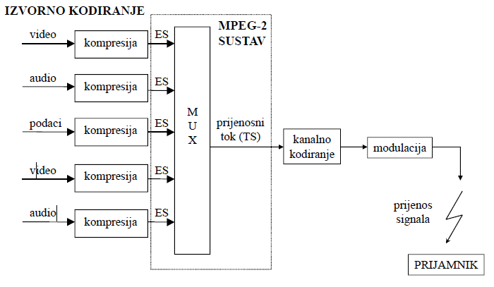

**Izvorno kodiranje** je postupak smanjenja brzine prijenosa podataka. **Multipleksiranje i oblikovanje prijenosnog toka podataka** omogućava zajednički prijenos tokova podataka jednog ili više televizijskih programa. **Kanalno kodiranje** omogućava zaštitu od pogrešaka dodavanjem redundancije. **Modulacijom** se mijenjaju parametri radiofrekvencijskog nositelja u skladu s promjenama signala koji je nastao kanalnim kodiranjem.

1. **Sličnosti normi DVB-S, DVB-C i DVB-T:** prenosi se MPEG-2 prijenosni tok podataka, rabe se isti postupci kompresije videosignala i isti postupci radi zaštite od pogrešaka. **Razlike normi DVB-S, DVB-C i DVB-T:** u modukacijskom postupku koji je prilagođen značajkama prijenosnog medija; S – QPSK; C – QAM s 16, 32 ili 64 diskretna stanja; T – COFDM.
2. **Poboljšanja druge generacije ETSI normi u odnosu na prvu generaciju:** primjena modulacijskih postupaka s većom sprektralnom djelotvornošću, poboljšane tehnike zaštite od pogrešaka i veći raspoloživi broj parametara sustava koji mogu biti odabrani u postupku zaštite od pogrešaka i modulacije.
3. **Prijenosni tok podataka TS** je tok podataka namijenjen prijenosu kanalima u kojima je vjerojatnost pogreške bita relativno visoka. Multipleksiraju se videosignali, audiosignali i podaci koji pripadaju različitim programima ili jednom programu. Tokovi podataka ne moraju imati zajedničku vremensku bazu. Paketi prijenosnog toka imaju duljinu od 188 bajta. **Programski tok podataka PS** je tok podataka namijenjen pohranjivanju ili prijenosu u okolišu bez pogrešaka. Multipleksira se videosignal s audiosignalima i podacima, sve vrste izvora podataka pripadaju jednom programu. Namjenjen je pohranjivanju podataka. Paketi programskog toka imaju promjenjivu duljinu.
4. **Hijerarhija multipleksiranja prema normi MPEG-2:** 1.) osnovni tok podataka ES – nastaje na izlazu iz kodera; 2.) paketizirani osnovni tok podataka PES; 3.) prijenosni ili programski tok podataka PS ili TS.

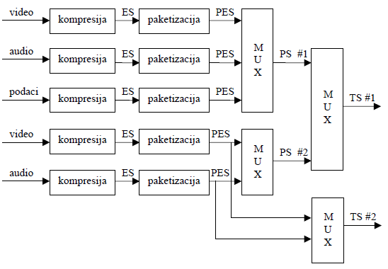

1. **Oznake vremena dekodiranja DTS i oznake vremena prikazivanja PTS** koje se prenose u zaglavlju PES paketa omogućavaju sinkronizaciju audiosignala i videosignala, dekoderu dostavljaju informaciju kada treba dekodirati i kada treba prikazati podatke koji se nalaze u korisničkom području paketa. DTS pokatuje vrijeme dekodiranja prve pristupne jedinice u PES paketu. PRS pokazuje vrijeme prikazivanja odgovarajuće prezentacijske jedinice nastale dekodiranjem.
2. **Referenca za taktne impulse programa PCR** služi za obnavljanje stabilnih taktnih impulsa u dekoderu tako da vremenske oznake (PTS i DTS) koje se odnose na osnovne tokove podataka u PES paketima mogu biti iskorištene. Nastaje u adaptacijskom području TS paketa?
3. **PAT** sadrži PID oznake PMT tablica svih programa. **PMT** sadrži PID oznake za osnovne tokove audiosignala, videosignala i podataka koji pripadaju istom programu. Demultipleksiranje je omogućeno uz pomoć PAT tablice: dekoder mora prvo pronaći PAT gdje se nalazi PID vrijednost za PMT tablicu tog programa, iz PMT se očitavaju PID vrijednosti svih osnovnih tokova programa i izdvaja ih se iz prijenosnog toka.
4. **Reed-Solomonovo kodiranje** koje se rabi kao vanjsko kodiranje u FEC postupku DVB sustava ispravlja pogreške na temelju dodavanja redundancije. Rabi se skraćena verzija koda RS (255, 239) koja ima oznaku RS (204, 188), procesiraju se blokovi podataka koji sadrže 239 simbola (bajta), dodaje se 16=255-239 redundantnih simbola, mogu se ispraviti podreške do 8 simbola.
5. **Unutarnje kodiranje** rabi se nakon ispreplitanja u koderu i prije inverznog ispreplitanja u dekoderu, služi za ispravljanje slučajnih pogrešaka bita koje mogu učiniti kodnu riječ neupotrebljivom u slučajevima u kojima je vanjski kod dosegnuo maksimum svojih mogućnosti. R2 je omjer koda za unutarnje kodiranje. Provodi se na razini bita u dva koraka: konvolucijsko kodiranje i odbacivanje određenog broja bita, iz jednog ulaznog toka podataka oblikuje se n izlaznih tokova podataka. Značajke prijenosa se definiraju preko omjera Eb/N0.
6. **Prijam signala iz satelitske radiodifuzije** se rabi na sljedeći način: rabe se antene s paraboličnim reflektorom, dolazni elektromag.val sa satelita se usmjerava uz pomoć paraboličnog reflektora, u fokus reflektora smješta se niskošumni pretvarač koji sadrži dva detektora, LNB je aktivni dio ant.prijamnog sustava koji pretvara ulazno frekvencijsko područje KU-pojasa u područje 1.sat.međufrekvencije, u satelitskom prijamniku seignal se pojačava, miješa radi prebacivanja na 2.satelitsku međufrekvenciju, filtrira, ponovo pojačava i demodulira.

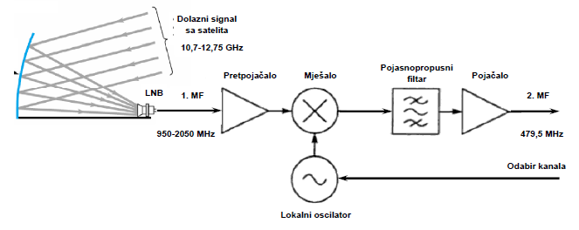

1. **Odnos nosioc/šum C/N** ovisi o izračenoj snazi sa satelita, gušenju signala u prijenosu, dobitku prijamne antene, faktoru šuma prijamnika i širini pojasa; C = EIRP – L + G – ar; N = k +B + T + F.
2. **Osnovna obilježja sustava DVB-S** su djelotvorno iskorištenje širine pojasa i snage satelita, manji troškovi za uzlaznu vezu prema satelitu, dobra otpornost na smetnje i šum, riješen problem kompatibilnosti TV normi i odnos između snage odašiljača, širine pojasa i troškova je puno povoljniji kod digitalnog nego kod analognon satelitskog prijenosa. Rabi se QPSK te isti postupci obrade signala kao u sustavu DVB-T sve do izlaza iz unutarnjeg kodera.
3. **Korisna brzina prijenosa u sustavu DVB-S** – RU = (RS*v*R1*R2) Mbit/s; R1 = 0,92; R2 = ½, 2/3, ¾, 5/6, ili 7/8; v=2; B/RS =1,27 Hz/Bd